Laboratorio: Librería OpenCV

Tecnológico de Costa Rica

Ingeniería en Computación

Desarrollo de Dispositivos Móviles

A. Sofia Solano, Samantha Arburola

Instrucciones: Entregue un documento con las respuestas y la evidencia solicitada.

# Preste atención a las explicaciones que serán dadas y responda

¿Cuántas maneras hay de usar la librería con Android Studio?

1. Importando el código con OpenCV puro
2. Usando las librerías compiladas de c++

¿Dónde se ubican los archivos incluidos?

En jini

¿Qué le pasa a los grandle?

En el mejor de los casos se sincroniza con los datos de la aplicación automáticamente. En el pero hay que cambiar la versión del sdk.

¿Cuáles deben ser las versiones del API?

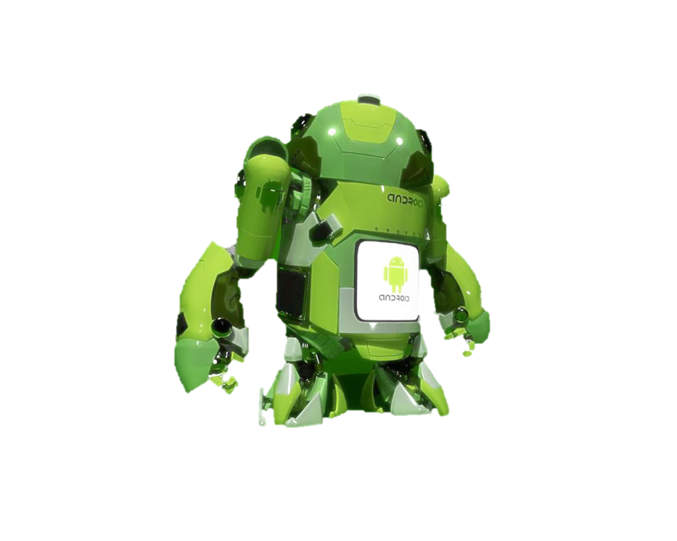

1. API 16 en adelante

¿Qué archivos escritos en C++ están presentes?

El header (archivo .h) con la declaración de librerías y funciones y el cpp con la definición de las funciones que se van a ejecutar

¿Qué debe contener el código en C++?

La declaración de función que crea el comando javah y la inclusión de la librería en OpenCV

¿Cuándo debe instalar OpenCV Manager en el dispositivo?

Cuando se trabaja en Android nativamente sin la inclusión de archivos en c++

¿Para qué sirve el OpenCVManager?

Es una aplicación para Android que contiene las librerías necesarias para el correcto funcionamiento de las aplicaciones nativas

Atención al resto de la explicación

Tome una captura de pantalla con el resultado de la escala de grises

Aplique otro filtro que pueda aplicar y tome la captura de pantalla.